Отчёт по лабораторной работе №1

НБИбд-01-22

Козлова Нонна Юрьевна

Содержание

# 1 Цель работы

Целью данной работы является приобретение практических навыков установки операционной системы на виртуальную машину, настройки ми- нимально необходимых для дальнейшей работы сервисов.

# 2 Выполнение лабораторной работы

1. Открыла VirtualBox (рис. 1).

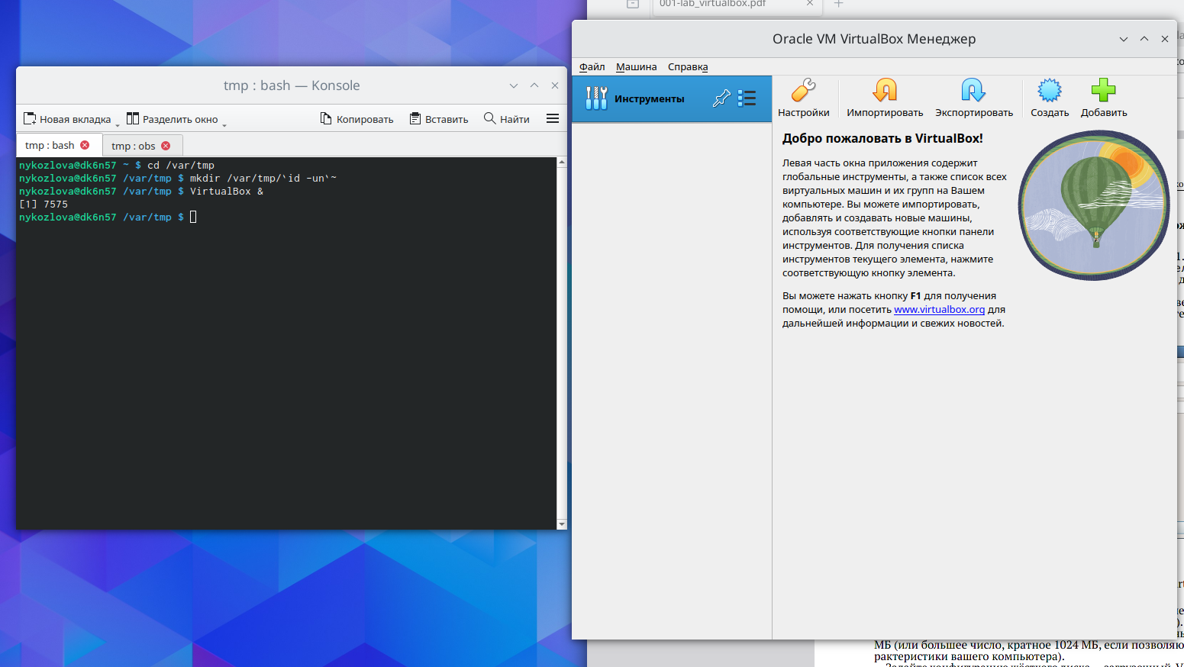

Рис. 1: Использовала данные команды

1. Настроила VirtualBox по инструкции (рис. **¿fig:002?**)

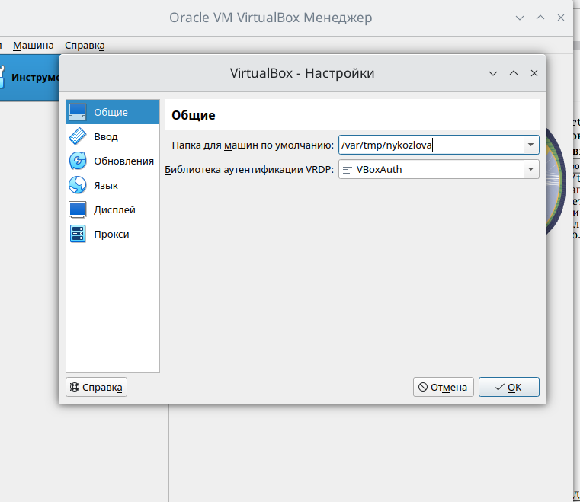

1. Запустила VirtualBox (рис. 2)

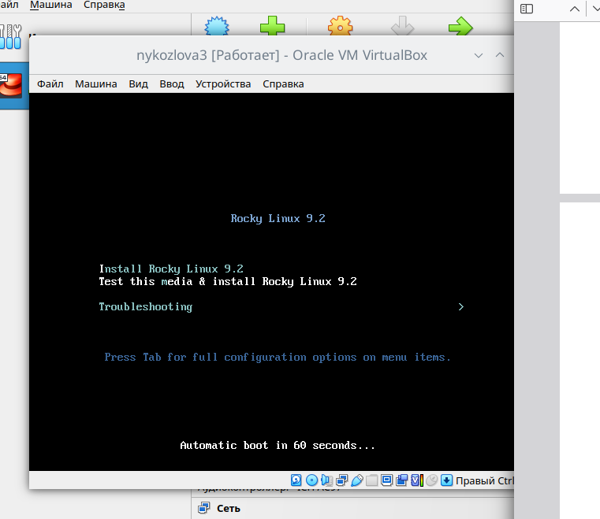

Рис. 2: Время ожидания 50 минут

1. Вывела версию ядра Linux (рис. 3)

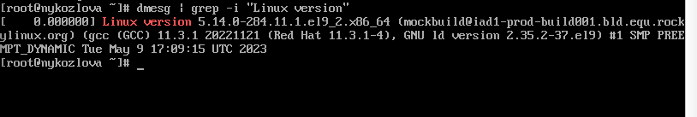

Рис. 3: Команда Linux version

1. Вывела частоту процессора и модель процессора (рис. 4)

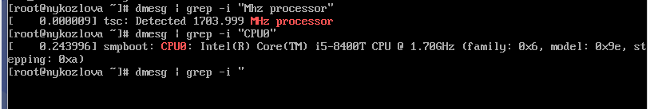

Рис. 4: Команды Mhz processor и CPU0

1. Вывела объем доступной оперативной памяти (рис. 5)

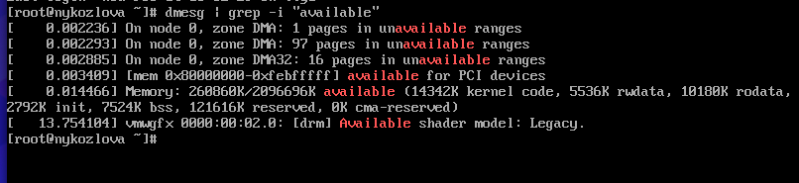

Рис. 5: Команда avaiable

1. Вывела на экран тип обнаруженного гипервизора и тип файловой системы корневого раздела.(рис. 6)

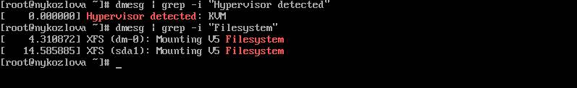

Рис. 6: Команды Hypervisor detected и Filesystem

# 3 Выводы

В ходе лабораторной работы я приобрела практические навыки установки операционной системы на виртуальную машину, настройки минимально необходимых для дальнейшей работы сервисов.

# Список литературы